ŠAKIŲ RAJONO SAVIVALDYBĖS JAUNIMO KŪRYBOS IR SPORTO CENTRAS
Biudžetinė įstaiga, V. Kudirkos g. 64, LT-71124, tel. (8345) 60187, el. p. jksc@takas.lt Duomenys kaupiami ir saugomi Juridinių asmenų registre, kodas 190824054, PVM mokėtojo kodas LT100006169918
2016-11-25
ŠAKIŲ RAJONO ATVIROS PLAUKIMO VARŽYBOS

Varžybų data: 2016 11 25
Varžybų vieta: Šakių r. baseinas
Varžybų dalyviai: vyrai ir moterys pagal amžiaus grupes:
I gr. 18 - 29 m.
II gr. 30 - 39 m.
III gr. 40 - 49 m.
IV gr. 50 - 59 m.
V gr. 60 m. - ir vyresni
Varžybų programa:
I gr. (18-29 m.) plaukia 100 m atstumu, laisvuoju stiliumi (moterys, vyrai);
II, III, IV, V gr. (30 - 39 m.; 40 - 49 m.; 50 - 59 m.; 60 m. - ir vyresni) plaukia 50 m atstumu, laisvuoju stiliumi (moterys, vyrai).

Rezultatai
Eil.  nr. | Dalyvio  vardas ir pavardė | Amžius | Laikas | Vieta
I gr. 18 - 29 m. (vyrai)
1. | Edvinas Gudaitis | 24 m. | 1.55.70 | IV
2. | Eligijus Gudaitis | 23 m. | 1.06.07 | I
3. | Jovaras Rinkevičius | 18 m. | 1.20.75 | II
4. | Marius Pavalkis | 20 m. | 1.30.88 | III
II gr. 30 - 39 m. (moterys)

 | Kristina Jakštienė | 37 | 35.86 | I
 | Ingrida Jakaitienė | 36 | 40.79 | II
III gr. 40 - 49 m. (vyrai)

 | Leonas Ukrinas | 37 | 48,94 | I
IV gr. 50 - 59 m. (vyrai)

 | Kęstutis Bankauskas | 58 | 37,50 | I

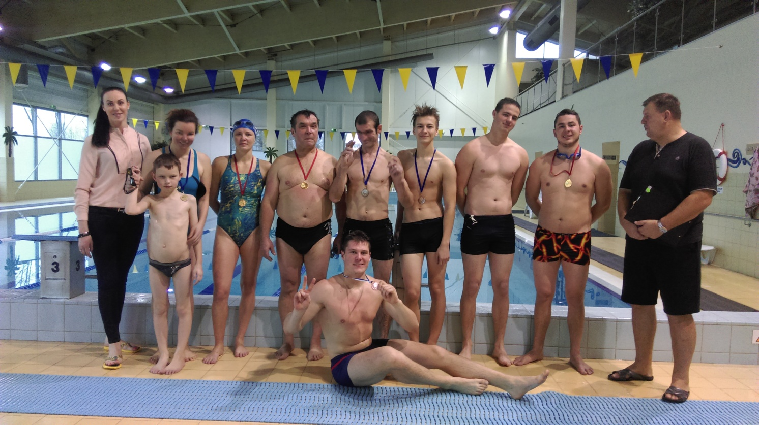

Parengė:
Šakių rajono Jaunimo kūrybos ir sporto centro Rima Mozūraitienė
direktoriaus pavaduotoja

